Муниципальное бюджетное общеобразовательное учреждение
«Тасеевская средняя общеобразовательная школа №1»
Тасеевского района Красноярского края

Конспект логопедического занятия в 3 классе специальном (коррекционном) VIII вида
Тема «Согласование имен существительных в роде и падеже»

подготовила
Учитель – логопед:
Тугова Ирина Николаевна

с.Тасеево
Конспект логопедического занятия
Тема «Согласование имен существительных в роде и падеже»
Цель: уточнить и расширить словарь по теме «Домашние животные».
Задачи:
Образовательные: - формировать умение правильно образовывать формы В.п. и Т.п. имен существительных;
- упражнять в умении самостоятельно производить звуковой анализ слов;
- закреплять умение образовывать притяжательные прилагательные, употреблять предлог, делить слова на слоги;
- коррекционно – развивающие:
- способствовать развитию звукопроизношения, зрительного внимания, мышления, творческого воображения;
Воспитательные:
- воспитывать любовь и бережное отношение к домашним животным, воспитывать умение слушать друг друга.
Оборудование: картинки домашних животных: коровы, собаки, лошади, козы, овцы, свиньи, кошки, кролика; три дома с одним, двумя, тремя окнами; наборное полотно с картинками: коза - сарай, лошадь - телега, кошка - лавка, собака – будка; вагоны со звуковыми схемами и картинки с изображением домашних животных; на каждого ребёнка картинки домашних животных: коровы, кошки, свиньи; части плоскостных изображений: травы, рыбы, моркови, свёклы, репы, макет телевизора.
Словарь: домашние, мяукать, мычать, ржать, блеять, мекать, гавкать, кормить, ухаживать, корова, кошка, лошадь, свинья, овцы, коза.

Ход занятия:
1. Организационный момент:
Здравствуйте, ребята! Сегодня мы с вами будем озвучивать немое кино. Кто знает, что это такое? Сядет тот, кто назовет слова, обозначающие предмет и действие предмета (в цент макета телевизора выставляется картинка, изображающая животного).
- К каждому слову поставьте вопрос. Кто это? Что делает? Как голос подает?
Давайте вспомнить, каких животных мы с вами назвали?
Ребята, посмотрите на картинки как можно назвать этих животных одним словом. Почему? Теперь давайте животным поможем найти их дома.

2. Игра «Найти домик» (приложение 1)
Посмотрите у нас есть три дома с одним, двумя, тремя окнами. Возьмите фигурки любого животного, произнесите его название, разделите его название, разделите эти слова на слоги и поместите: в дом с одним окном – если в названии животного слышится один слог, в дом с двумя окнами – если в названии животного слышится два слога, в дом с тремя окнами – если в названии животного слышится три слога.
Молодцы, вы, верно, справились с заданием.
3. Ой, ребята, пока мы помогали животным искать их дома, их детеныши все перепутались. Нужно собрать их вместе: детенышей к их мамам. А еще чтобы детеныши не плакали, давайте, назовём их ласково.
Теперь, ребята, решили домашние животные поиграть в прятки с нами
( на наборном полотне коза за сараем, кошка под лавкой, собака за будкой, лошадь под телегой) (приложение 2) . Посмотрите внимательно на полотно и скажите, кто из домашних животных спрятался за будкой? (собака). А если за будкой спряталась собака, то откуда торчит её хвост? (из-за будки) Чей же хвост торчит из-за будки, если там собака? (собачий) и т. п. (из-за сарая — козьи рога; из-под телеги - лошадиные копыта, из-под лавки - кошачьи лапы).
Физкультминутка:
А теперь ребята давайте немного отдохнем. Встаньте все возле столов, я буду называть животных, если вы услышите домашних животных сядете на корточки, если дикого животного хлопните в ладоши.

4. Игра «Покатаем животных» (приложение 3) ребята, вы знаете, а наши животные решили покататься, но они столкнулись с определенными трудностями. Давайте, поможем их преодолеть. Посмотрите перед вами вагоны со звуковыми схемами под каждым окошком и карточки с названиями животных. Возьмите любую карточку, произнесите название животного, подумайте к какой схеме подходит это слово, и посадите животного в вагон соответствующий схеме.

5. Ну, какие вы молодцы ребята, вы сегодня и помогли животным найти их дом, детенышей, и покатали, теперь давайте покормим их. У каждого ребенка картинки (корова, кошка, свинья, кролик, трава, рыба, морковь, свекла, репа).

6. А теперь покормите домашних животных, найдите каждому животному корм которым он питается. Расскажите, кто, чем покормил животных. Посмотрите, как рады животные, что они сыты. А еще ребята животные придумали для вас предложения. Ну, они в школе не учились, и не знаю правильно написали или нет. Вот, послушайте.

Дедушка, нашел, следы, пестрая корова.

Возле, будки, лежат злая собака.

Бабушка, услышала, мяуканье, белая, кошка.
Запишите их в тетради.

7. Рефлексия. Молодцы ребята, как хорошо вы занимались, что вы нового узнали на занятии. Что понравилось делать?

Приложение 1

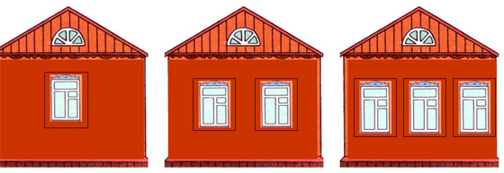

Приложение 2

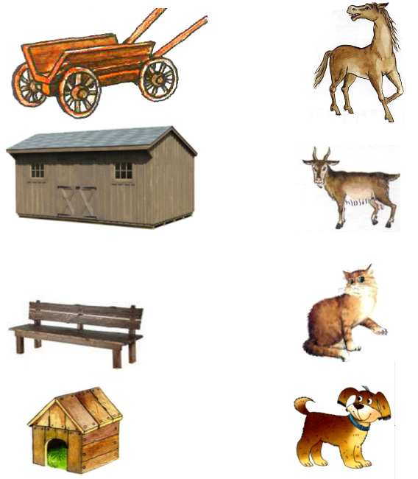

Приложение 3
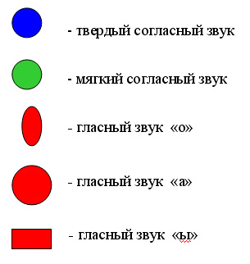

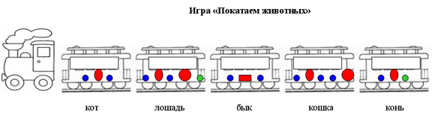

Список используемой литературы
- Лаврентьева Е. “Моя мама лучше всех” Москва 1996г.
- Нищева Н. В. “Картотека подвижных игр, упражнений, физкультминуток, пальчиковой гимнастики”, 2008 год
- Толоконников Н. “Книга загадок” Москва, 1995г.

